Vous pensez comme nous qu’il faut remettre la qualité de vie et la recherche de l’épanouissement au cœur de l’accompagnement des personnes fragilisées par l’âge, la maladie ou le handicap ?

Vous pensez que pour cela il faut :
- intervenir dans la formation initiale et continue des personnels du secteur médico-social
- animer des activités nécessitant une expertise particulière (médiation animale, musicothérapie, art thérapie…)
- pouvoir proposer aussi des séances découvertes, et des formations gratuites quand c’est nécessaire

Le Fil étant une association d’intérêt général, vous pouvez bénéficier d'une réduction d'impôt égale à 66 % de la somme versée dans la limite de 20 % du revenu imposable.

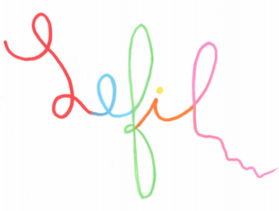

Nom et prénom : …………………………………………………………………………………………………………………………………
Adresse : ……………………………………………………………………………………………………………………………………………..
Code postal : ……………………………… Ville : ……………………………………………………………..................................
Pays : …………………………………………………………………………………………………………………………………………………..
Tel : …………………………………………………………… Mobile : …………………………………………………………………………
E-mail : ………………………………………………………………………………………………………………………………………………..

Je soutiens le Fil, je fais un don de :
- 100€ (soit 34€ après réduction d’impôt).
Cela permet d’offrir une séance découverte d’une activité.

- 150€ (soit 51€ après réduction d’impôt).
Cela permet d’offrir une initiation à un professionnel.

- 300€ (soit 102€ après réduction d’impôt).
Cela permet d’offrir une formation à un professionnel.

- Montant libre : ……………………………………………………………………………………………………………………..

